Пояснювальна записка
до проєкту рішення виконавчого комітету Чернігівської міської ради
«Про встановлення меморіальної дошки»

Згідно із клопотанням директора Чернігівської загальноосвітньої школи І-ІІІ ступенів № 19 Шелупець Л. Г. щодо встановлення меморіальної дошки на відповідному навчальному закладі: Лут Павло Володимирович народився 29 червня 1976 року в місті Іркутськ в сімʼї військовослужбовця. Чернігівську школу №19 закінчив у 1993 році.
Після цього вступив до Чернігівського інституту регіональної економіки та управління, який закінчив у 1998 році з відзнакою.
У цьому ж році був призваний на строкову військову службу, яку проходив у 95-й аеромобільній бригаді в м. Житомир. Брав участь у міжнародних військових навчаннях «Партнерство заради миру» у Канаді. Демобілізувався у званні сержанта.
У травні 2014 року був призваний за мобілізацією та проходив службу у зоні проведення АТО на посаді командира розвідувальної групи. Брав участь у захисті Донецького аеропорту від російських загарбників. Під час запеклих боїв отримав контузію та був демобілізований.
24 лютого 2022 року добровільно прибув до Чернігівського військкомату та був призваний по мобілізації в розвідувальну роту Першої окремої танкової бригади.
Отримав звання старшого сержанта та посаду командира розвідувально-диверсійної групи. Протягом лютого-березня його підрозділ професійно виконував бойові завдання військового командування зі звільнення Чернігівщини від російських загарбників. Наприклад, в одному з боїв біля села Іванівка його підрозділ захопив неушкоджений ворожий бронетранспортер та передав його ЗСУ, за що бійці групи Лута П. В. отримали грошову винагороду від міського голови.
У квітні 2022 року, після визволення Чернігівщини, Лут П. В. зі своїми побратимами був направлений військовим командуванням на територію Донецької області, де здобував розвідувальну інформацію про ворога та проводив диверсійну роботу з його знешкодження. 21 квітня 2022 року під час виконання бойового завдання загинув на полі бою.
Указом Президента України No416 від 15.06.2022 року нагороджений орденом «За мужність» III ступеня (посмертно).
Похований у Чернігові на кладовищі в урочищі Ялівщина у м. Чернігів. Залишились мама, батько, дружина, син та донька.

Відповідно до клопотання директора Чернігівської спеціалізованої загальноосвітньої школи I-III ступенів № 2 з поглибленим вивченням іноземних мов Горнюк Н. М.: Музирьов Дмитро Олександрович народився 5 вересня 1995 року у місті Чернігові. У 2012 році закінчив Чернігівську спеціалізовану загальноосвітню школу № 2 та став студентом Чернігівського Національного педагогічного університету імені Т. Г. Шевченка за спеціальністю «Вчитель фізичної культури» та «Організатор спортивно- масової роботи», який закінчив у 2017 році з відзнакою.
З жовтня 2017 року по жовтень 2018 року проходив службу в Збройних Силах України. Маючи гарні фізичні дані, був призваний в 95 окрему десантно-штурмову бригаду міста Житомир. Обіймав посаду радіотелефоніста, лінійного наглядача взводу управління командира батареї гаубичного самохідно-артилерійського дивізіону бригадної артилерійської групи військової частини А0281. Військове звання: солдат.
Після служби в Збройних Силах України подав заяву до Головного управління Національної поліції в Чернігівській області. У лютому 2019 року - оперуповноважений сектору кримінальної поліції Прилуцького відділу поліції ГУНП в Чернігівській області. Здобув професію та пройшов навчання за спеціальністю «Кримінальна поліція. Оперуповноважений» в Одеському державному університеті внутрішніх справ, отримав звання лейтенант.
У жовтні 2019 року переведений у місто Чернігів на посаду інспектора групи документування роти поліції особливого призначення ГУНП в Чернігівській області. Згідно з наказом ГУНП в Чернігівській області від 30.09.2021 року присвоєно звання «старший лейтенант».
За період проходження служби в Національній поліції старший лейтенант поліції Музирьов Д.О. брав участь у забезпеченні особистої безпеки громадян, захисту їхніх прав і свобод, забезпечення громадської безпеки, охорони громадського порядку, брав участь в організації проведення спеціальних заходів відповідно до покладених на РПОП ГУНП завдань та функцій.
Відповідно до наказу ГУНП в Чернігівській області 28.02.2022 Музирьов Д. О. був задіяний у розпорядження Збройних сил України спільно з іншими поліцейськими УКОРД та РПОП ГУНП області для здійснення пошуку диверсійно-розвідувальних груп та зачистки населеного пункту Киїнка.
Під час виконання бойового завдання старший лейтенант Музирьов Д. О. потрапив під масивний обстріл противника з ракетної системи залпового вогню «Смерч» та боєприпасів касетного типу, внаслідок чого отримав смертельне поранення, від якого він помер на місці виконання бойового завдання.
Указом Президента України від 10.03.2022 № 124/2022 Музирьов Д.О. нагороджений орденом «За мужність» ІІІ ступеня (посмертно).
Похований у м. Чернігові на кладовищі «Яцево».
Залишились мама та батько.
Дошки будуть виготовлені за спонсорські кошти.

Тексти
меморіальних дошки

- Учаснику війни з російською федерацією
Старшому сержанту Збройних Сил України
Луту Павлу Володимировичу

«У цьому закладі навчався
Лут Павло Володимирович
29.06.1976 – 21.04.2022,
який віддав життя за збереження
державного суверенітету й
територіальної цілісності України.
Нагороджений орденом «За мужність»
ІІІ ступеня (посмертно).
ГЕРОЇ НЕ ВМИРАЮТЬ!»

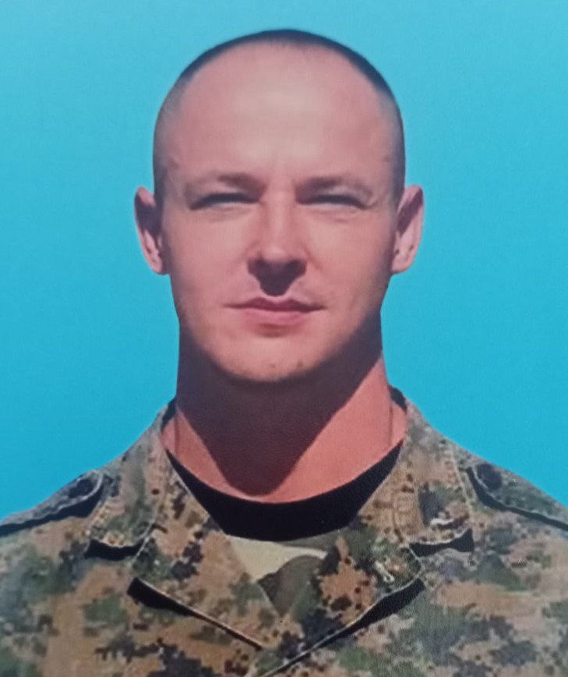

- Учаснику війни з російською федерацією
старшому лейтенанту РПОП ГУНП
Музирьову Дмитру Олександровичу

«У цьому закладі освіти з 2001 до 2012 року навчався
Музирьов Дмитро Олександрович
(05.09.1995-28.02.2022),
старший лейтенант роти поліції
особливого призначення, який
віддав життя захищаючи рідне місто.
Нагороджений орденом «За мужність»
ІІІ ступеня (посмертно).
СЛАВА ГЕРОЮ!»

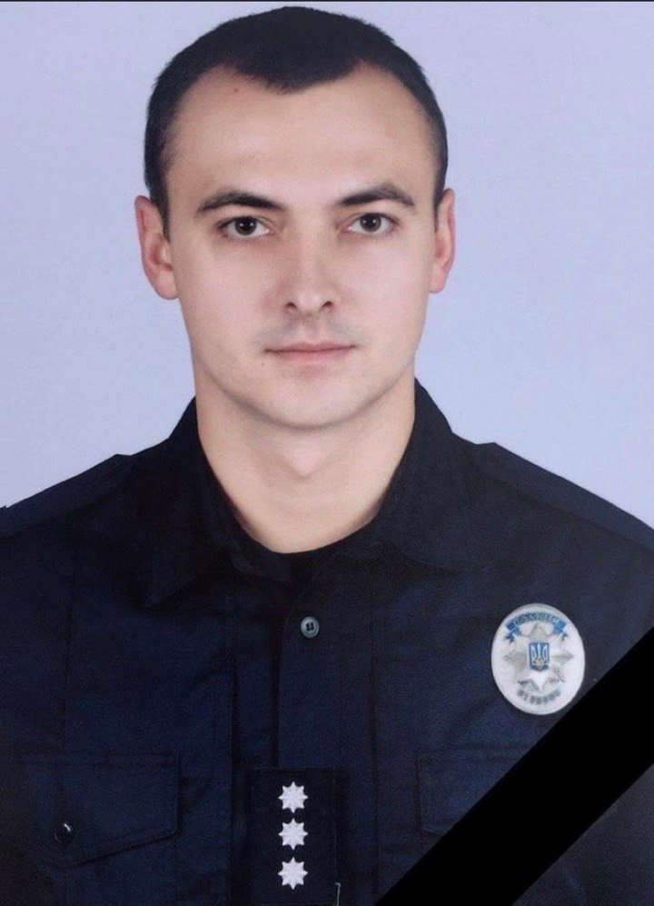

Начальник управління
культури та туризму
Чернігівської міської ради Олександр ШЕВЧУК

